Olkahermopunosvaurion liikehoito-ohje

Mikä on Erbin pareesi?

Erbin pareesi on synnytyksen yhteydessä tapahtuva olkahermopunoksen vaurio, jossa olkahermopunoksen hermot venyttyvät tai saattavat katketa. Suomessa syntyy vuosittain noin 120–150 lasta joilla on olkahermopunosvaurio.

Tyypillisessä virheasennossa yläraaja roikkuu vartalon vieressä sisään kiertyneenä eikä lapsi liikuta normaalisti kättään hartia- ja kyynärseudustaan.

Suuri osa olkahermopunosvaurion saaneista lapsista toipuu ensimmäisen 2-3 kuukauden aikana, jolloin pitkäaikaisennuste on hyvä. Vaikeimmat tapaukset voivat myös vaatia leikkauksen, näitä tapauksia on kuitenkin varsin vähän.

Yläraajan lihastoiminnan palautumista seurataan ja mahdollista leikkaustarvetta arvioidaan kontrollikäynneillä. Jos leikkaukseen päädytään, tehdään se tavallisesti ennen 6 kuukauden ikää.

Ensimmäinen lastenkirurgin arvio tehdään synnytysosastolla. Ensimmäinen kontrollikäynti lastenkirurgian poliklinikalla tapahtuu vauvan ollessa 3-4 viikon ikäinen. Myös fysioterapeutti tapaa vauvan ja vanhemmat tällöin.

Vauvan hoidossa huomioitavaa
- Hoidon tavoitteena on ylläpitää yläraajan nivelten liikkuvuutta odoteltaessa lihastoiminnan toipumista
- Raajan liikuttelu ja fysioterapia aloitetaan heti diagnoosin jälkeen välttäen kuitenkin kaikkia kivuliaita liikkeitä
- Pään ja olkavarren retkahtelua vältetään kolmen viikon ajan lasta käsiteltäessä (lisävaurion estämiseksi). Tarvittaessa raaja voidaan väliaikaisesti tukea joustositeellä vartaloon
- Kainalon ihon hoito on tärkeää, jottei yläraajan liikkumattomuus johdu kipeytyneessä kainalosta
- Yläraajaa ihoa kosketellaan ja sivellään ärsykkeiden tuottamiseksi, esim. vaatteiden vaihdon yhteydessä
- Vatsallaan makuu sylissä, kantaessa ja ilman sidosta hoitopöydällä suotavaa liike- ja asentotunnon parantamiseksi
- Vastasyntynyttä nukutetaan molemmilla kyljillä
- Vastasyntynyttä käsiteltäessä (nostaminen, kylvetys, imetys) otetaan tukeva ote terveen kainalon alta
- Paidan pukeminen aloitetaan vauriokädestä ja riisuminen terveestä kädestä
- lisätietoa Erbin pareesista ja sen hoidosta löytyy REDY ry:n sivuilta www.redy.info/

YLÄRAAJAN LIIKERATOJA YLLÄPITÄVÄT HARJOITUKSET

Pyri suorittamaan liikkeet vähintään neljästi päivän aikana. Jokainen liike toistetaan rauhallisesti muutamia kertoja. Anna lapsen tehdä itse niin paljon kuin mahdollista.

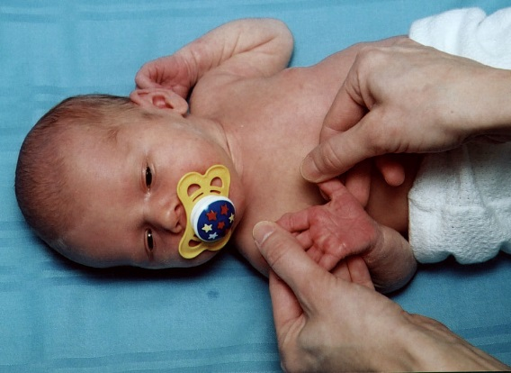

RANTEEN TAAKSETAIVUTUS JA SORMIEN OJENNUS

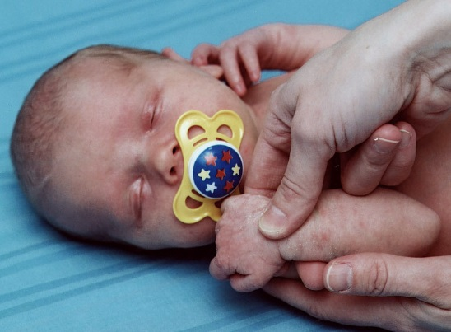
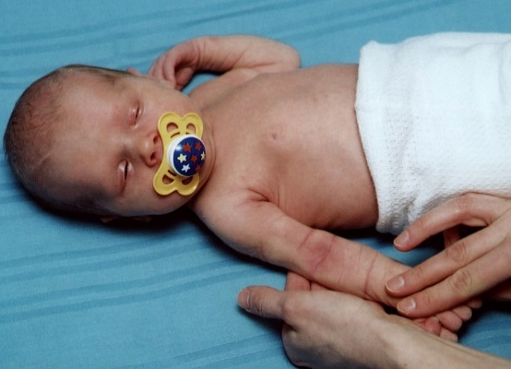

  - KYYNÄRPÄÄN KOUKISTUS JA OJENNUS
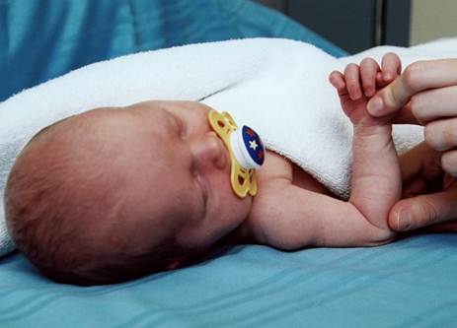

  - KYYNÄRVARREN ULKOKIERTO
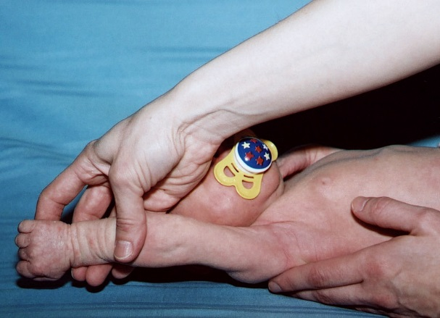
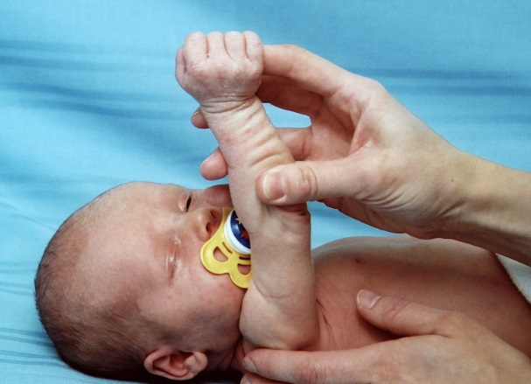

  - YLÄRAAJAN KOHOTUS

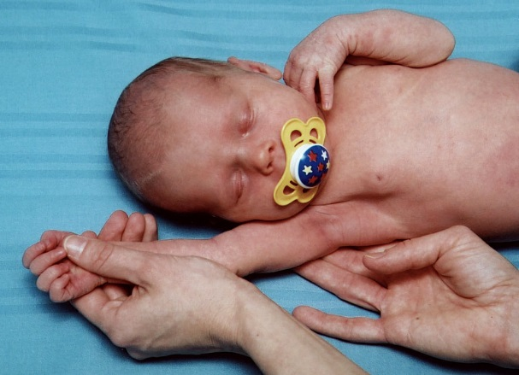
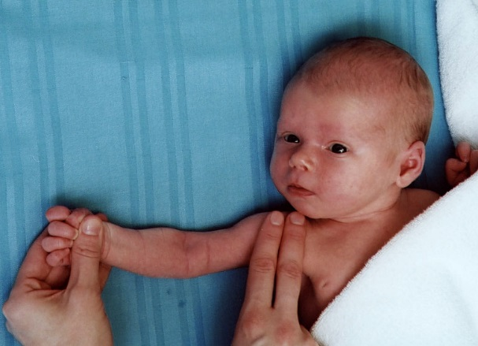

  - YLÄRAAJAN LOITONNUS

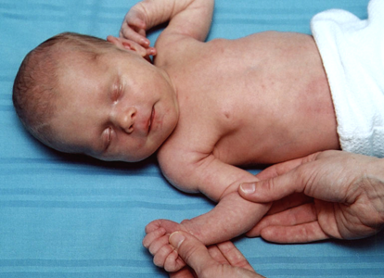
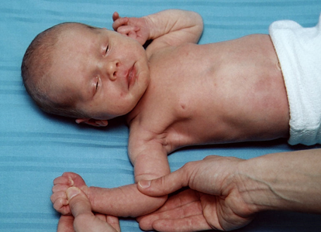

  - OLKAPÄÄN ULKOKIERTO

